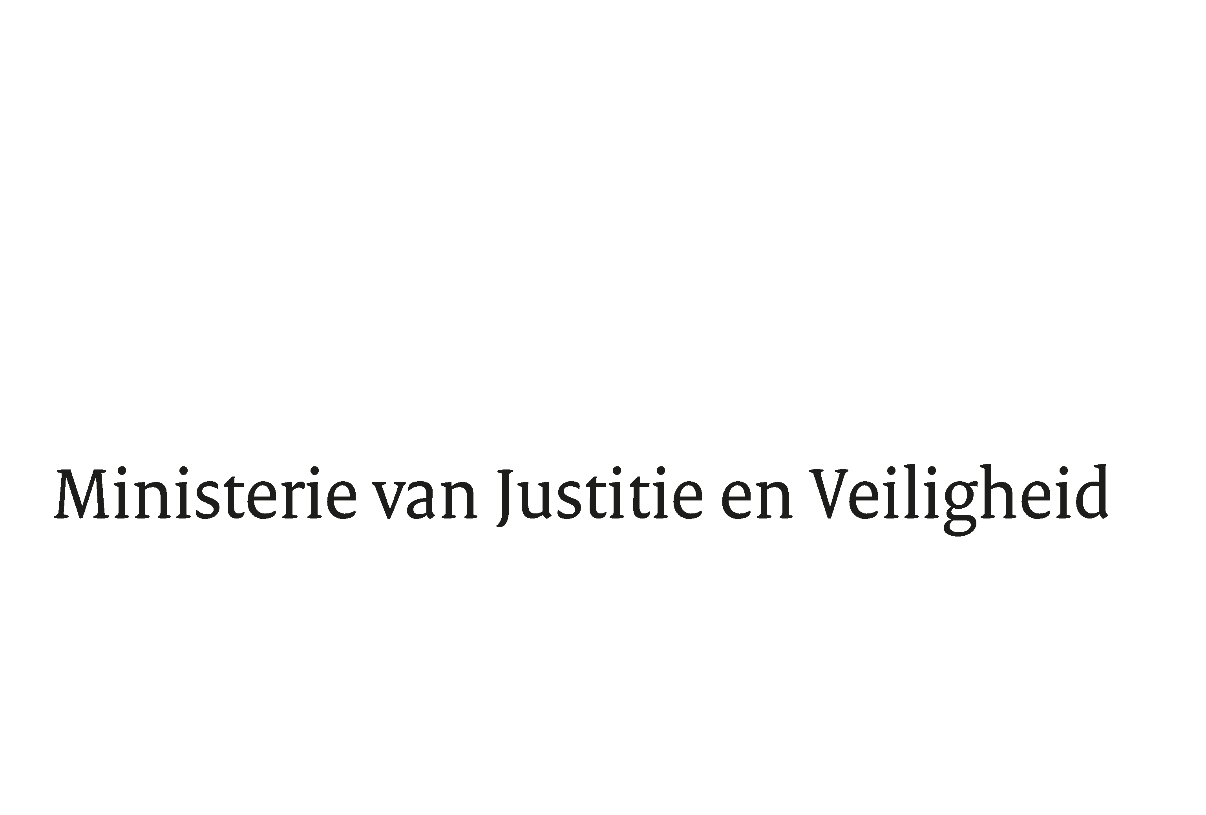

> Retouradres Postbus 20301 2500 EH Den Haag
Aan de Voorzitter van de Tweede Kamer
der Staten-Generaal
Postbus 20018
2500 EA DEN HAAG

Datum | 3 juni 2021
Onderwerp | Beantwoording gestelde vragen tijdens schriftelijk overleg (migratie deel) over de JBZ-raad van 7-8 juni 2021
Directie Europese en Internationale Aangelegenheden

Turfmarkt 147
2511 DP Den Haag
Postbus 20301
2500 EH Den Haag
www.rijksoverheid.nl/jenv

Ons kenmerk
3365058

Bijlagen
Antwoorden SO

Bij beantwoording de datum en ons kenmerk vermelden. Wilt u slechts één zaak in uw brief behandelen.

Hierbij stuur ik u een afschrift van de beantwoording van de vragen van de vaste commissie voor Justitie en Veiligheid van de Tweede Kamer die aan ons zijn gesteld in het kader van de formele JBZ-Raad van 7-8 juni 2021 in Luxemburg.

De Staatssecretaris van Justitie en Veiligheid,

Ankie Broekers-Knol

